prof. dr hab. Eugeniusz Wilk
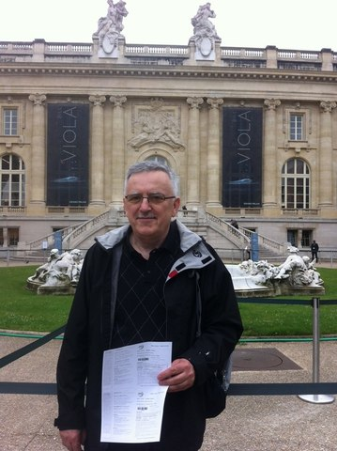

Dorobek naukowy prof. dra hab. Eugeniusza Wilka koncentruje się głównie na problematyce teorii i metodologii badań przekazów audiowizualnych. Po pierwsze dotyczy on semiotyki filmu. Opierając się z jednej strony na tezach francuskiej semiologii filmu (Metz), a z drugiej nawiązując do dorobku poznańskiej szkoły metodologicznej, prof. Eugeniusz Wilk starał się zaproponować własne rozwiązania z zakresu badań nad syntektyką i semantyką tekstu filmowego. Druga grupa prac podejmuje kwestie pragmatyki przekazów audiowizualnych. Trzeci zespół zagadnień – podejmowany przez prof. Wilka – związany jest z metodologią i teorią mediów audiowizualnych. Jednym z kluczowych tematów podejmowanych w ostatnich latach były zagadnienia komunikacji werbalnej w mediach audiowizualnych. Prof. dr hab. E. Wilk jest członkiem prezydium Komitetu Nauk o Kulturze PAN. Należy do Polskiego Towarzystwa Kulturoznawczego i Polskiego Towarzystwa Estetycznego.

Opublikowane książki:

O analizie semiotycznej dzieła filmowego (1984).
Kompetencja audiowizualna. Zarys problematyki, Katowice 1989.
Methodology – Culture – Audiovisuality (1998).
Nawigacje słowa. Strategie werbalne w przekazach audiowizualnych, Kraków: Rabid 2000.
Nowa audiowizualność - nowy paradygmat kultury? (red., 2008).

